供应商资格审查资料提交格式
一、在中华人民共和国境内依法注册的法人或非法人组织或自然人（提供中华人民共和国境内行政管理部门登记的主体资格证书（包括但不限于营业执照、事业单位法人证书、社会团体法人登记证书等））；
请在此插入扫描件
二、企业信誉：未被人民法院列为失信被执行人，提供信用中国（www.creditchina.gov.cn）截图，以网站查询结果为准；
请在此插入扫描件（以下为查询步骤及示例）
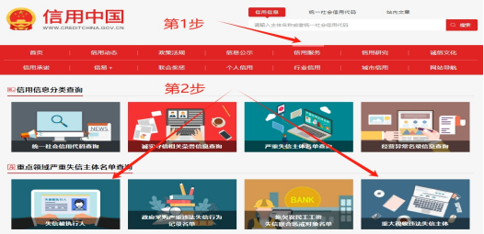
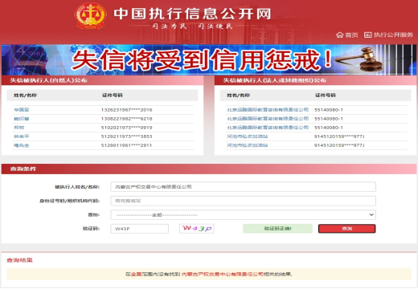
三、供应商的法定代表人或负责人为同一人或者存在控股、管理关系的不同供应商，不得参加同一标段或者未划分标段的同一采购项目竞价（提供承诺函）；
请在此插入扫描件
承诺函
中国内蒙古森工集团根河森林工业有限公司（采购人）：
我公司承诺满足以下要求：
供应商的法定代表人或负责人为同一人或者存在控股、管理关系的不同供应商，不得参加同一标段或者未划分标段的同一采购项目竞价。
如出现违法上述承诺内容的情况，采购人有权取消成交供应商的成交资格。
特此承诺。
供应商全称（加盖公章）：
年 月 日

四、供应商具备签订和履行合同的能力和信誉（提供承诺函）；
请在此插入扫描件
五、拟供货品的质量承诺（提供承诺函，格式自拟）；
请在此插入扫描件
六、供应商近三年（2022年1月1日至报价截止之日，以合同签订日期为准）具有1份类似项目供货业绩（提供合同扫描件）；
请在此插入扫描件
七、《竞价授权报名表》按要求填写完整（详见附件）；
请在此插入扫描件
 | 竞价授权报名表
本人__________（身份证号：__________）系__________（供应商全称）的法定代表人/负责人，现委托__________（身份证号：__________）为我公司代理人。代理人根据授权，以我公司名义参加根河森工公司2025年1季度动物饲料采购项目【网上竞价】（项目编号：QT304525010139）一切采购活动中的资格审查资料的签署、澄清、说明、补正、递交、撤回、修改和处理有关事宜，其法律后果由我公司承担。我公司针对本项目，做出如下承诺：
1、我公司提供工程、货物或服务质量标准符合公告要求，完全能满足采购人要求，如若无法满足要求，我公司将对此负全部责任。
2、若我公司成交，将按要求在成交通知书发出后3个工作日内向采购组织方交纳服务费，否则采购组织方有权从我公司报价保证金中扣除。
3、我公司与采购人不存在可能影响采购公正性的利害关系。
法定代表人/负责人身份证正面 |  | 法定代表人/负责人身份证反面
代理人身份证正面 |  | 代理人身份证反面
供应商详细通讯地址（服务费发票/成交通知书按此地址邮寄）
代理人姓名
代理人联系方式
E-mail（电子邮箱）
服务费发票类型（增值税专用发票/增值税普通发票）
供应商（加盖公章）：
日期：

八、《分项报价表》按要求填写完整（详见附件）。
请在此插入扫描件
序号 | 产品名称 | 技术参数 | 数量 | 单位 | 单价报价（元） | 总价报价（元）（单价报价*数量）
1 | 豆饼 | 1、豆饼，外观呈黄褐色饼状或小片状，色泽新鲜一致，气味无发酵等异味，水分含量不得超过13%，粗蛋白质含量较高。 | 14929.5 | kg
2 | 玉米粉 | 2、玉米粉，外观呈白色或淡黄色，水分含量不得超过14%，磁性金属物含量每千克不得超过0.003克，灰分小于1.0%，酸度小于1.5ml. | 10575 | kg
3 | 豆粕 | 3、豆粕，外观，色泽正常，水分含量不得超过12%，粗蛋白质大于48%，粗纤维小于3.5%,粗灰分小于7.0%。 | 4500 | kg
4 | 麦麸 | 4、麦麸，色泽新鲜，水分小于13.5%，蛋白大于等于15%，粗纤维小于9%，粗灰分小于等于5.5%。 | 4500 | kg
5 | 玉米粒 | 5、玉米粒，色泽、气味正常，不完善粒小于等于5.0%，杂质不得超过1.0%，水分含量小于等于14%。 | 7215 | kg
6 | 5%预混料 | 6、5%预混料，生产工艺符合国家和行业标准，外观应无明显异物，各项成分含量符合行业标准。 | 756 | kg
7 | 磷酸氢钙 | 7、磷酸氢钙，五氧二化磷含量不小于44%，氧化钙含量不小于20%，溶解度不小于95%,钙含量大于等于13%，总磷含量大于等于22%。 | 162.54 | kg
8 | 鹿状元 | 8、鹿状元，1000克/袋包装。 | 162.54 | kg
9 | 霉毒清 | 9、霉毒清，500克/袋包装。 | 56.7 | kg
10 | 母鹿精补料 | 10、母鹿精补饲料，50公斤/袋包装，符合国家和行业标准，质量达标。 | 2970 | kg
11 | 仔鹿精补料 | 11、仔鹿精补饲料，符合国家和行业标准，质量达标。 | 200 | kg
12 | 饲料盐、100袋。 | 12、饲料盐，符合国家和行业标准，质量达标，50公斤/袋包装。 | 100 | kg
13 | 小苏打 | 13、小苏打，100克/袋包装。 | 100 | 袋
合计

注：
1、供应商应在报价截止时间前将以上资料扫描为一个文件（要求提供原件的扫描件或复印件加盖公章扫描件）并按采购公告要求线上递交。
2、扫描文件命名要求：“项目编号+单位名称”。
3、以上格式仅供参考，供应商须仔细阅读网上竞价公告中的供应商资格审查标准，并按要求将所有供应商资格审查资料制作于本格式中，如有遗漏，导致的相应后果由供应商自行承担。

